ЛЕКЦИОННОЕ ЗАНЯТИЕ
Тема: «Основные законы распределения дискретных случайных величин»

1. Биномиальный закон распределения (биномиальное распределение) дискретных случайных величин.
Дискретная случайная величина Х распределена по биномиальному закону, если она принимает значения 0,1,2…,m…,n… с вероятностями, которые находятся по формуле Бернулли:
 | 0 | 1 | … | m | … | n
 |  |  | … |  | …
………………………………………………...
Теорема. Математическое ожидание дискретной случайной величины, распределенной по биномиальному закону, равняется произведению числа всех испытаний на вероятность наступления события в отдельном испытании, то есть
.
Дисперсия равняется произведению числа всех испытаний на вероятность наступления и не наступления события в отдельном испытании, то есть
.
Пример.
По статистическим данным известно, что вероятность рождения мальчика составляет: p = 0,515.
Составить закон распределения числа мальчиков в семье с пятью детьми. Найти математическое ожидание, дисперсию, среднее квадратическое отклонениеи моду.
Решение:
X ‒ случайная величина ‒ число мальчиков в семье с пятью детьми.
Составим закон распределения числа мальчиков в семье с пятью детьми:
 | 0 | 1 | 2 | 3 | 4 | 5
 | 0,026835 | 0,142475 | 0,302579 | 0,321296 | 0,170585 | 0,036227
Проверка:
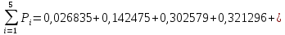
1. Математическое ожидание:
2. Дисперсия:
3. Среднее квадратическое отклонение:
4. так как приm = 3 вероятность максимальная. Она составляет: p = 0,321296.

2. Геометрический закон распределения (геометрическое распределение) дискретных случайных величин.
Дискретная случайная величина распределена геометрически, если она принимает значения 1,2,…m …(бесконечное, но счетное количество раз) с вероятностями, находящимися по формуле общего члена геометрической прогрессии:
Случайная величина X = m, распределенная геометрически, представляет собой число испытаний (m) до первого положительного исхода.
Составим ряд распределения:
 | 1 | 2 | … | m | …
 | p |  | … |  | …
и т.д.
Теорема. Математическое ожидание и дисперсия случайной величины, распределенной геометрически, вычисляются по формулам:
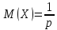
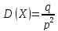
Пример.
Охотник стреляет по дичи до первого попадания, но успевает сделать не более 4‒х выстрелов.
Составить закон распределения числа выстрелов, если вероятность попадания при одном выстреле равна p = 0,7. Найти математическое ожидание, дисперсию, среднее квадратическое отклонение и моду числа выстрелов.
Решение:
По условию
число выстрелов
Составим закон распределения числа выстрелов:
 | 1 | 2 | 3 | 4
 | 0,7 | 0,21 | 0,063 | 0,027
Проверка:
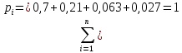
1. Математическое ожидание:
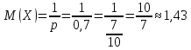
2. Дисперсия:
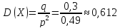
3. Среднее квадратическое отклонение:
4. так как приm = 1 вероятность максимальная, она составляет: p = 0,7.
Пример.
Вероятность поражения цели равна 0,6. Производится стрельба по мишени до первого попадания (число патронов не ограничено). Требуется составить ряд распределения числа сделанных выстрелов, найти математическое ожидание и дисперсию этой случайной величины. Определить вероятность того, что для поражения цели потребуется не более трёх патронов.
Решение:
Случайная величина X - число сделанных выстрелов - имеет геометрическое распределение с параметром p=0,6. Ряд распределения X имеет вид:
 | 1 | 2 | 3 | ... | m | ...
 | 0,6 | 0,24 | 0,096 | ... | 0,6·0,4m | ...
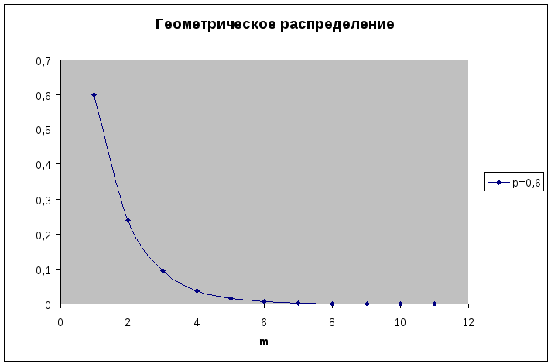
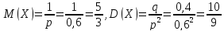
Вероятность того, что для поражения цели потребуется не более трёх патронов:
P(X ≤ 3) = P(X = 1) + P(X = 2) + P(X = 3) = 0,6+0,24+0,096 = 0,936.

3. Распределение Пуассона дискретных случайных величин.
Дискретная случайная величина распределена по закону Пуассона, если она принимает значения 0,1,2…m…n…, бесконечное, но счетное число раз, с вероятностями, определяемыми по формуле Пуассона:
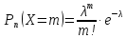
где,p.
Закон распределения примет вид:
 | 0 | 1 | 2 | … | m | …
 |  |  | 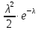 | … | 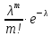 | …
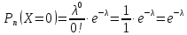,
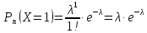и т.д.
Теорема. Математическое ожидание и дисперсия случайной величины, распределенной по закону Пуассона, равны параметру Пуассона.
Пример 1.
Станок изготавливает за смену 100000 деталей. Вероятность изготовления бракованной детали p = 0,0001.
Найти вероятность того, что за смену будет изготовлено 5 бракованных деталей.
Решение:
Обозначим n = 100 000, k = 5, p = 0,0001. События, состоящие в том, что отдельная деталь бракована, независимы, число испытаний n велико, а вероятность p мала, поэтому воспользуемся распределением Пуассона:
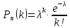
где
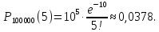
Пример 2.
Устройство состоит из 1000 элементов. Вероятность отказа любого элемента в течение времени t равна 0,002.
Найти математическое ожидание, дисперсию, среднее квадратическое отклонениеи моду.
Решение:
X ‒ случайная величина ‒ число отказавших за время t элементов.
, . Следовательно, случайная величина распределена по закону Пуассона.
элемента
Составим закон распределения Пуассона:
 | 0 | 1 | 2 | 3 | … | m | …
 | 0,135335 | 0,270671 | 0,270671 | 0,180447 | … |  | …
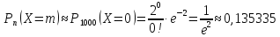
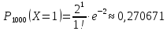
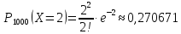
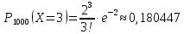и т.д.

9. Непрерывная случайная величина. Функция распределения. Плотность вероятности. Вероятность попадания в заданный интервал.
Непрерывной случайной величиной называют случайную величину, значения которой сплошь заполняют некоторый интервал.
Например, рост человека ‒ непрерывная случайная величина.
Функцией распределения случайной величины называют вероятность того, что случайная величина Х принимает значения, меньшие х.
F (x) = P ( X
Геометрически, формула F(x) = P (Xозначает, что все значения Х будут находиться, левее х. Функция F(x) называется интегральной функцией.
Плотностью вероятности непрерывной случайной величины f (x) называется производная от функции распределения этой случайной величины:
Следовательно, F(x) первообразная для f (x).
Теорема. Вероятность попадания непрерывной случайной величины X в интервал от a до b находится по формуле:
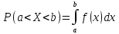
Доказательство.
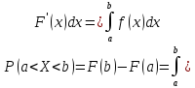
Следствие. Если все возможные значения случайной величины
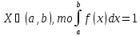

10. Математическое ожидание и дисперсия непрерывной случайной величины
1. Математическое ожидание:
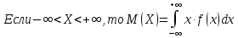
2. Дисперсия:
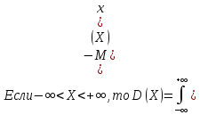
Преобразуем эту формулу:
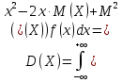
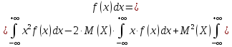
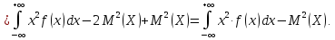
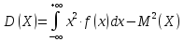
‒ формула дисперсии для непрерывных случайных величин.
Тогда среднее квадратическое отклонение:

11. Основные законы распределения непрерывных случайных величин.

1.Нормальный закон распределения.
Из всех законов распределения для непрерывных случайных величин на практике чаще всего встречается нормальный закон распределения. Этот закон распределения является предельным, то есть все остальные распределения стремятся к нормальному.
Теорема 1. Непрерывная случайная величина распределена по нормальному закону с параметрами а и ,если плотность вероятности имеет вид:
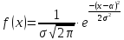
Математическое ожидание случайной величины, распределённой по нормальному закону распределения, равно а, то естьдисперсия.
Теорема 2. Вероятность попадания непрерывной случайной величины, распределенной по нормальному закону распределения в интервал от α до β, находится по формуле:
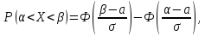
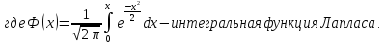
Пример.
Полагая, что рост мужчин определенной возрастной группы есть нормально распределенная случайная величина X, c параметрами а = 173 и = 36.
Найти: а) выражение плотности вероятностей и функции распределения случайной величины X;
б) долю костюмов 4-го роста (176 – 182 см) в общем объеме производства.
Решение:
Плотность вероятности нормально распределенной случайной величины:
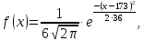
Доля костюмов 4-го роста (176 – 182 см.) в общем объеме производства определяется по формуле как вероятность
0,2417100%24,2% ‒ доля костюмов 4-го роста в общем объеме производства.
Итак, функция плотности вероятностей нормального закона распределения имеет вид:
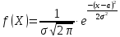
Тогда функция распределения:
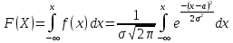
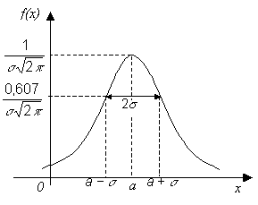 | 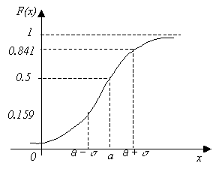

2.Показательный (экспоненциальный закон распределения).
Случайная величина Х распределена по показательному закону распределения с параметром λ, если её плотность вероятности имеет вид:
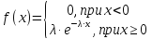
Функция распределения имеет вид:
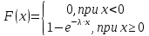
Математическое ожидание и дисперсия для случайной величины, распределенной по показательному закону, находятся по формулам:
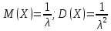
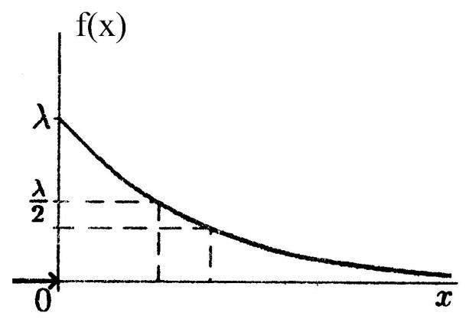
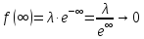
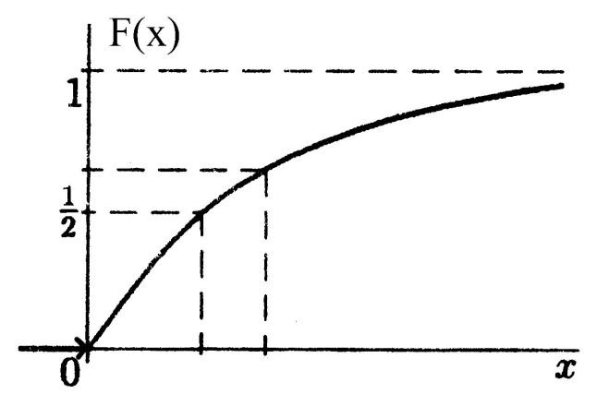
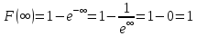
То есть при
Пример.
Установлено, что время ремонта телевизоров есть случайная величина X, распределенная по показательному закону.
Определить вероятность того, что на ремонт телевизора потребуется не менее 20 дней, если среднее время ремонта телевизоров составляет 15 дней. Найти плотность вероятности, функцию распределения и среднее квадратическое отклонение случайной величины X.
Решение:
По условию математическое ожидание M(х)=1/λ = 15, откуда параметр λ = 1/15. Тогда плотность вероятности и функция распределения примут вид:
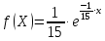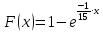
(х ≥0)
Искомую вероятность P(Х ≥20) можно было найти по формуле, интегрируя плотность вероятности, то есть
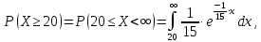но проще это сделать, используя функцию распределения:
Найдем среднее квадратическое отклонение: σ(X) = М(Х) = 15 дней.

3.Равномерный закон распределения.
Непрерывная случайная величина Х имеет равномерный закон распределения (закон постоянной плотности) на отрезке [a; b], если на этом отрезке функция плотности вероятности случайной величины постоянна, то есть
f (x) имеет вид:
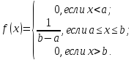
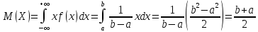
Следовательно, математическое ожидание случайной величины, равномерно распределенной на отрезке (a, b), равняется середине этого отрезка.
Дисперсия имеет вид:
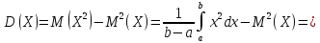
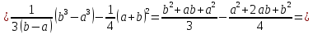
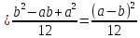
Найдем вероятность попадания значения случайной величины, имеющей равномерное распределение, на интервал , принадлежащий целиком отрезку [a, b]:
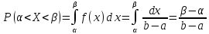
Следовательно,
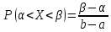
Функция распределения примет вид:
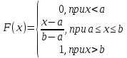
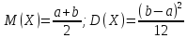
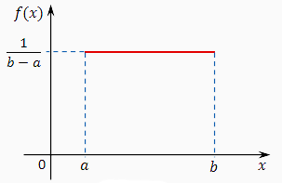
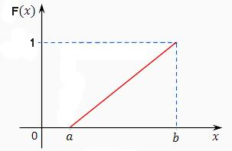
Пример.
Поезда метрополитена идут регулярно с интервалом 2 мин. Пассажир выходит на платформу в случайный момент времени. Какова вероятность того, что ждать пассажиру придется не больше полминуты.
Найти математическое ожидание и среднее квадратическое отклонение случайной величины X – времени ожидания поезда.
Решение:
Случайная величина X – время ожидания поезда на временном (в минутах) отрезке [0;2] имеет равномерный закон распределения f (x)=1/2.
Поэтому вероятность того, что пассажиру придется ждать не более полминуты, равна 1/4 от равной единице площади прямоугольника, т.е.
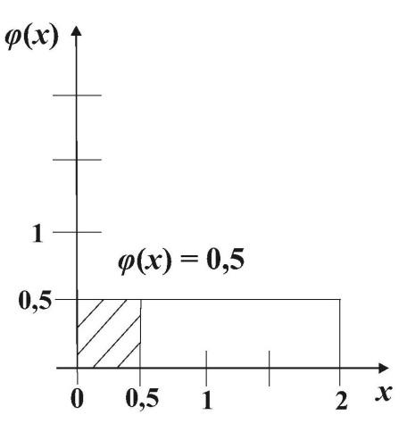
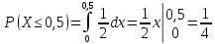
Найдем математическое ожидание, дисперсию и среднее квадратическое отклонение:
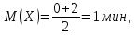
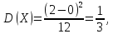
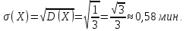

12. Вероятность заданного отклонения. Правило трех сигм.
Теорема. Вероятность модуля отклонения непрерывной случайной величины X от её математического ожидания на величину сколь угодно малого числа ε>0 находится по формуле:
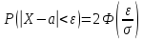(*)
Доказательство:
Так как
то
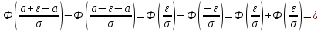
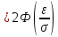
Следовательно,
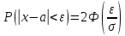
Правило трёх сигм.
Пусть .
Подставим значение ε в формулу (*), получим:
Вывод:
Итак, с вероятностью сколь угодно близкой к единице можно утверждать, что модуль отклонения нормально распределенной случайной величины от её математического ожидания не превосходит утроенного среднего квадратического отклонения.
Центральная предельная теорема.
Центральная предельная теорема представляет собой группу теорем, посвященных установлению условий, при которых возникает нормальный закон распределения. Среди этих теорем важнейшее место принадлежит теореме Ляпунова.
Теорема Ляпунова.
Если случайная величина Х представляет собой сумму большого числа взаимно ‒ независимых случайных величин, то есть, влияние каждой из которых на всю сумму ничтожно мало, то случайная величинаХ имеет распределение, неограниченно приближающееся к нормальному распределению.
Начальные и центральные моменты непрерывной случайной величины, асимметрия и эксцесс. Мода и медиана.
В прикладных задачах, например в математической статистике, при теоретическом изучении эмпирических распределений, отличающихся от нормального распределения, возникает необходимость количественных оценок этих различий. Для этой цели введены специальные безразмерные характеристики.
Определение. Мода непрерывной случайной величины ( Мо (X)) – это её наиболее вероятное значение, для которого вероятность p_{i} или плотность вероятности f(x) достигает максимума.
Определение. Медиана непрерывной случайной величины X (Me(X)) – это такое её значение, для которого выполняется равенство:
P (X < Me (X)) = P (X >Me (X)) =
Me (X)
x
f(x)
Геометрически вертикальная прямая x = Me (X) делит площадь фигуры под кривой на две равные части.
В точке X = Me (X), функция распределения F (Me (X)) =
Пример:
Найти моду Mo, медиану Me и математическое ожидание M случайной величины X с плотностью вероятности f(x) = 3x², при x Î [ 0; 1 ].
Решение:
0
1
- Плотность вероятности f (x) максимальна при x = 1, т.е. f (1) = 3, следовательно, Mo (X) = 1 на интервале [ 0; 1 ].
- Для нахождения медианы обозначим Me (X) = b.
Так как Me (X) удовлетворяет условию P (X < Me (X)) = ,
то P (-∞ < X < b) = 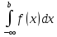 = 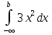=
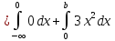=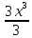 = b³ = .
b³ = ; b = » 0,79
- M (X) = 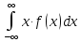=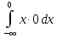+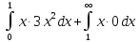=
=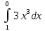=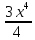 = = 0,75
Отметим получившиеся 3 значения Mo (x), Me (X), M (X) на оси Ox:
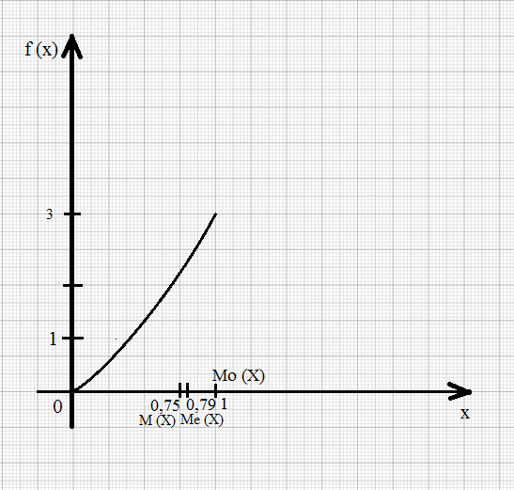
Определение. Асимметрией теоретического распределения называется отношение центрального момента третьего порядка к кубу среднего квадратического отклонения:
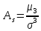
Определение. Эксцессом теоретического распределения называется величина, определяемая равенством:
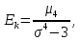
где ‒ центральный момент четвертого порядка.
Для нормального распределения . При отклонении от нормального распределения асимметрия положительна, если "длинная" и более пологая часть кривой распределения расположена справа от точки на оси абсцисс, соответствующей моде; если эта часть кривой расположена слева от моды, то асимметрия отрицательна (рис. 1, а, б).
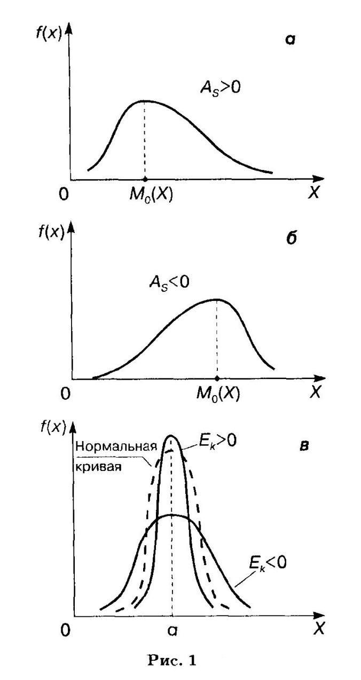
Эксцесс характеризует "крутизну" подъема кривой распределения по сравнению с нормальной кривой: если эксцесс положителен, то кривая имеет более высокую и острую вершину; в случае отрицательного эксцесса сравниваемая кривая имеет более низкую и пологую вершину.
Следует иметь в виду, что при использовании указанных характеристик сравнения опорными являются предположения об одинаковых величинах математического ожидания и дисперсии для нормального и теоретического распределений.
Пример. Пусть дискретная случайная величина Х задана законом распределения:
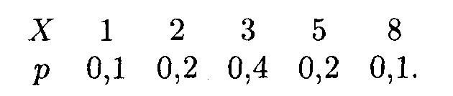
Найти: асимметрию и эксцесс теоретического распределения.
Решение:
Найдем сначала математическое ожидание случайной величины:
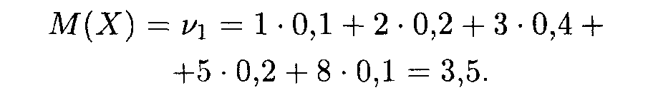
Затем вычисляем начальные и центральные моменты 2, 3 и 4-го порядков и среднее квадратическое отклонение:
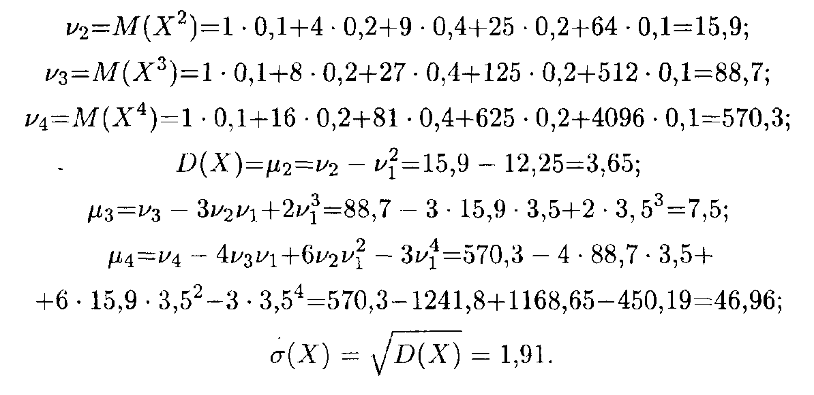
Теперь по формулам находим искомые величины:
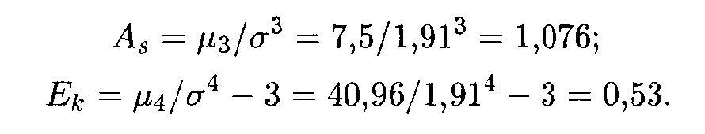
В данном случае "длинная" часть кривой распределения расположена справа от моды, причем сама кривая является несколько более островершинной, чем нормальная кривая с теми же величинами математического ожидания и дисперсии.
Неравенство Чебышева.
Теорема. Для произвольной случайной величины Х и любого числа
Ԑ>0 справедливы неравенства:
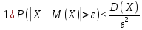
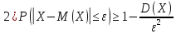
‒ вероятность противоположного неравенства.
Пример.
Средний расход воды на животноводческой ферме составляет 1000 л в день, а среднее квадратичное отклонение этой случайной величины не превышает 200 л. Оценить вероятность того, что расход воды на ферме в любой выбранный день не превзойдет 2000 л, используя неравенство Чебышева.
Решение:
Пусть X –расход воды на животноводческой ферме (л).
По условию М(Х) = 1000.
Дисперсия D(X) = . Так как границы интервала 0X 2000 симметричны относительно математического ожиданияМ(Х) = 1000, то для оценки вероятности искомого события можно применить неравенство Чебышева:
То есть не менее, чем 0,96.
Для биномиального распределения неравенство Чебышева примет вид:
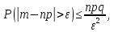
так как M(X) = np; D(X)=npq.

3. Многомерные случайные величины (случайные векторы). Закон распределения многомерных случайных величин.
До сих пор рассматривались случайные величины, возможные значения которых, определялись одним числом. Такие случайные величины называются одномерными.
Выпадение определенного числа очков при подбрасывании игральных костей, являются примером одномерной дискретной случайной величины.
На практике встречаются случайные величины, значение которых определяется двумя, тремя и более числами. Такие случайные величины называются многомерными.
Например:
Координаты точки, брошенной на плоскость, являются двумерной случайной величиной.
Определение. Упорядоченную пару чисел (Х,Y) случайных величин (Х и Y) назовем двумерной случайной величиной или случайным вектором. Геометрически она представляет собой точку на координатной плоскости.
Двумерные случайные величины, также как и одномерные, делятся на дискретные и непрерывные.
Определение. Законом распределения дискретной двумерной случайной величины называется соответствие между возможными значениями () этой случайной величины и их вероятностями (,
где
Закон распределения дискретной двумерной случайной величины (X, Y) имеет вид:
 |  |  | …
 | ; | P(;) | … | 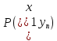
 |  | P() | … | P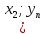)
… | … | … | … | …
 | P() | P( | … | Р()
Сумма вероятностей равна единице, то есть
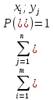

Функция распределения, плотность вероятности. Вероятность попадания в заданную область и числовые характеристики случайных векторов.
Функцией распределения двумерной случайной величины F(x;y) называется вероятность того, что случайная величина Xпримет значение, меньше x и при этом случайная величина Y примет значение, меньше Y.
Плотностью вероятности двумерной случайной величины называется вторая смешанная производная от функции распределения вероятностей:
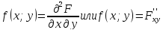
Вероятность попадания двумерной случайной величины в прямоугольную область находится по формуле:
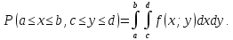
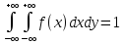
‒событие достоверно.
При изучении двумерных случайных величин рассматриваются числовые характеристики их одномерных составляющих. Для непрерывной случайной величины математическое ожидание и дисперсия находятся по формуле:
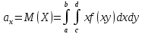
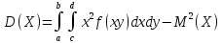
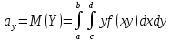
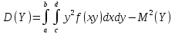

14. Условные законы распределения. Условные числовые характеристики двумерных случайных величин. Регрессия.
Две случайные величины X и Y называются независимыми, если закон распределения одной из них не зависят от того, какие значения примет вторая величина.
Условным знаком распределения одной из одномерных составляющих двумерной случайной величины называется её закон распределения, составленный при условии, что вторая составляющая приняла определенное значение или попала в определенный интервал.
Вероятности этого распределения называются условными вероятностями.
Для дискретной случайной величины:
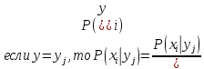
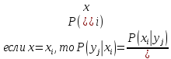
Для непрерывной случайной величины вероятности заменяются на плотности вероятностей:
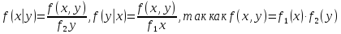
Условным математическим ожиданием дискретной случайной величины Y при X = x называется сумма произведений всех возможных значений этой величины на их условные вероятности:
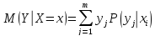
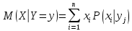
Условное математическое ожидание является функциями, которые называются функциями регрессии.
Графики этих функций называются линиями регрессии.

